INFORME FINAL
Sanitización mediante cañón de Ozono

Presentado por

Junio 2020

Contenido
Contenido 2
Figuras y Tablas 2
1 INTRODUCCIÓN 3
1.1. Consideraciones generales 3
1.2. Objetivo y alcance del informe 3
2 MARCO TEÓRICO 5
2.1. Usos y utilidades del ozono como sanitizante 5
2.2. Regulaciones vigentes 6
2.3. Dosis y exposición recomendada 7
2.4. Funcionamiento del cañón de ozono 9
2.1. Ficha de seguridad del ozono 11
2.2. Otros usos y utilidades del ozono 12
3 MARCO TÉCNICO Y OPERATIVO 14
3.1. Cálculo del requerimiento de ozono 14
3.2. Cálculo del caudal de ozono 14
3.3. Cálculo de potencia requerida 15
3.4. Definición de escalas de potencia 15
3.4.1. Espacios Reducidos (hasta 5 m³) 16
3.4.2. Oficinas y habitaciones (hasta 30 m³) 16
3.4.3. Espacios Comunes (hasta 70 m³) 17
4 CONCLUSIONES 18
5 ANEXO I: MSDS del OZONO 19

Figuras y Tablas
Figura 1. Molécula de oxígeno vs. molécula de ozono 5
Figura 2. Estructura esquemática de una carga DBD. 10
Figura 3. Producción de ozono mediante efecto corona. 11
Tabla 1. Fundamentos teóricos. 18
Tabla 2. resoluciones técnicas. 18

INTRODUCCIÓN

Consideraciones generales
Saninar SRL, en su misión de brindar soluciones de higiene y limpieza, permanentemente busca desarrollar tecnologías alternativas que permitan brindar soluciones de confianza a sus clientes, asegurando resultados eficientes y centrándose siempre a la inocuidad de los elementos utilizados, tanto para las personas como para el ambiente en general.
La necesidad de soluciones amigables con el entorno, utilizando elementos de rápida y fácil biodegradabilidad, que afecten en la menor medida posible la salud de las personas, es cada vez más una obligación autoimpuesta para organizaciones como Saninar SRL.
En la búsqueda de la mejora continua, Saninar SRL ha encomendado a NB Ambiental ejecutar el presente informe como una herramienta técnica y teórica que sea de utilidad para la fase de implementación del proyecto, así como para su etapa operativa, tomando siempre como referencia organismos y entidades reconocidos a nivel nacional e internacional.
Previo al avance con la lectura de este documento, corresponde remarcar que cualquier tecnología alternativa propuesta para la limpieza y desinfección de ambientes y superficies debe considerarse complementaria a las metodologías tradicionales. El presente sistema no podrá reemplazar por completo a otro, por lo que deberán considerarse dos o hasta más metodologías para una completa limpieza e inertización de un ambiente.

Objetivo y alcance del informe
El objetivo del presente informe es generar una herramienta de decisión, para que Saninar SRL pueda desarrollar una propuesta específica de sanitización por medio de la utilización del ozono. Los temas que serán desarrollados, estarán centrados en los siguientes puntos:
- Referencia teórica de los usos y cualidades del ozono como agente de limpieza.
- Herramientas para la aplicación efectiva del uso del cañón de ozono para sanitizar distintos tipos de ambientes.
- Precauciones necesarias para manipular el ozono.

En relación al alcance teórico, se detallarán:
- Características del ozono.
- Regulaciones y recomendaciones vigentes.
- Cualidades ambientales del ozono.
- Cualidades de limpieza y desinfección del ozono.
- Fundamentos teóricos para la aplicación práctica.
- Descripción del cañón de ozono.
- Medidas de seguridad para las operaciones con ozono

Por otro lado, el alcance práctico estará dado por:
- Calcular la necesidad de ozono para desinfección.
- Calcular la potencia requerida en los equipos de aplicación.
- Generar una tabla de referencia para fácil y rápido acceso.

MARCO TEÓRICO

Usos y utilidades del ozono como sanitizante
A pesar de estar ampliamente difundida la función Ozono (O₃) en su estado gaseoso en cuanto a su presencia en la atmósfera terrestre, no así lo están sus cualidades de limpieza y desinfección. Las mismas, tienen su causal en la propia inestabilidad y fragilidad que presenta, teniendo como mejor ejemplo las reacciones químicas en las que interviene y permite que se genere el conocido “debilitamiento de la capa de Ozono”.
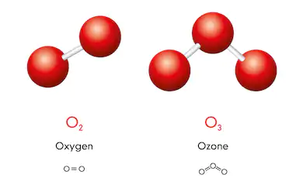
El gran poder desinfectante del ozono se debe a su capacidad oxidante superior. Se trata de una molécula inestable, en la que los electrones se comparten entre tres átomos de oxígeno en lugar de dos (como ocurre en la molécula de oxígeno -O₂-), por lo que esta necesidad de electrones lleva a la molécula a captarlos del entorno, lo que implica cualquier compuesto que se aproxime. Esto define sus propiedades de limpieza y desinfección, porque al captar electrones de otras moléculas y oxidarlas, las desestabiliza hasta su destrucción en condiciones de exposición adecuadas. Este proceso puede darse en moléculas inertes, paredes celulares de bacterias o envolturas proteicas que protegen a las moléculas (ya sea de ADN o ARN) de los virus.
Figura 1. Molécula de oxígeno vs. molécula de ozono

Debido a lo mencionado, las propiedades virucidas, biocidas, bactericidas y de limpieza del ozono resultan conocidas.
Una ventaja central del uso de ozono como agente de limpieza es su inestabilidad: su corto período de existencia en superficie, lleva a que los espacios inertizados mediante este gas sean rápidamente aptos para volver a ser utilizados.
Por otro lado, la materia prima para la obtención de ozono es completamente inocua y segura para todos los seres vivos: O₂. Basta con un generador que, mediante una descarga eléctrica adecuada, sintetice el O₃ aprovechando el oxígeno del aire u oxígeno puro obtenido de una fuente fija.
Otra ventaja del ozono para ser utilizado como agente desinfectante es que, al tratarse de un gas y aplicándose de manera adecuada, se distribuye de forma homogénea en el espacio de trabajo, y se adentra en las grietas y recovecos donde otros productos no tienen alcance. De este modo, actúa sobre espacios clave donde podrían acumularse agentes patógenos y los destruye rápidamente.
En resumen, estas son las razones por las cuales el ozono es utilizado para asegurar la sanitización de ambientes. Siempre teniendo en cuenta, que dichos ambientes hayan sido previamente tratados con los métodos de limpieza tradicionales.

Regulaciones vigentes
El ozono es considerado un contaminante criterio de la calidad de aire a nivel internacional. Esto significa que es uno de los principales parámetros a la hora de definir la calidad del aire en general. Otros contaminantes criterio que se pueden mencionar, son: monóxido de carbono, material particulado en suspensión, dióxido de azufre, dióxido de nitrógeno y plomo.
En relación al control de la calidad del aire en la provincia de Buenos Aires, el Organismo Provincial para el Desarrollo Sostenible (OPDS) es la máxima autoridad de aplicación. El marco regulatorio general, está dado por la Ley 5965 y reglamentado por el Decreto 1074/18. El Anexo III de dicho Decreto establece el valor norma en calidad de aire del ozono: para tiempos de exposición de 8 horas diarias, el valor máximo promedio debe ser de 0,05 ppm (0,1 mg/m³).
En cuanto al Gobierno de la Ciudad de Buenos Aires, en la Ley 1.356, define al ozono como contaminante criterio, y las concentraciones estándares de calidad de aire en 0,8 ppm (0,16 mg/m³) para lecturas de 8 horas y 0,12 ppm (0,24 mg/m³) para lecturas de 1 hora (donde no sea posible realizar el primer tipo de medición).
A nivel internacional, se ha tomado como referencia los niveles guía de calidad de aire establecidos por la Organización Mundial de la Salud (OMS), con su última actualización en el año 2005. En cuanto al ozono, establece un nivel guía de 0,05 ppm (0,1 mg/m³), medido como la media de una medida de 8 horas.
Otra referencia internacional, está dada por la Administración de Seguridad y Salud Ocupacional (OSHA) de EE.UU., que estableció estándares de salud pública en el aire de 0.1 ppm (0,2 mg/m³) por 8 horas o 0.3 ppm (0,6 mg/m³) por 15 minutos como el límite de la cantidad de ozono a la que las personas pueden estar expuestas de manera segura.

Dosis y exposición recomendada
Tomando como base las exigencias de los distintos entes nacionales e internacionales mencionados, se desaconseja una exposición de seres humanos a una concentración de ozono mayor a 0,05 ppm (0,1 mg/m³) durante períodos de 8 horas o más. Los efectos sobre la salud, podrían presentarse en exposiciones de menor duración en poblaciones vulnerables. Según la OMS, el nivel de ozono de referencia de fondo es de 0,035 ppm (0,07 mg/m³). Hay algunos datos que parecen indicar que la exposición prolongada al ozono puede tener efectos crónicos, pero no son suficientes para recomendar un valor guía anual. Sin embargo, estudios de series cronológicas indican un aumento de la mortalidad diaria del orden del 0,3 - 0,5%, por cada incremento de 0,005 ppm (0,01 mg/m3) en las concentraciones de ozono durante ocho horas, por encima de un nivel de referencia estimado de 0,035 ppm (0,07 mg/m³), hasta alcanzar la concentración recomendada en 8 horas.
Es posible que, en algunas personas con sensibilidades respiratorias, se registren efectos negativos en la salud con concentraciones por debajo del nivel de referencia definido por la OMS. A medida que aumentan las concentraciones de ozono por encima de este valor, los efectos en la salud de la población son cada vez más numerosos y de mayor gravedad.
Para el nivel de exposición intermedio, establecido para el ozono en 8 horas de 0,08 ppm (0,16 mg/m³), se han registrado cambios mensurables, aunque transitorios, en la función pulmonar y la inflamación de los pulmones en pruebas controladas de laboratorio con adultos jóvenes sanos que realizaban ejercicio intermitente.
Se considera que cuando las concentraciones durante ocho horas son superiores a 0,12 ppm (0,24 mg/m³) existe la probabilidad de efectos significativos en la salud. Esta conclusión se basa en los resultados de un gran número de estudios de inhalación clínica y en condiciones de campo. Cabe suponer que tanto los adultos sanos como los asmáticos, experimentan una reducción considerable de la función pulmonar, así como inflamación de las vías respiratorias, que provocaría síntomas y alteraría el rendimiento. Hay también motivos de preocupación, por el aumento de la morbilidad respiratoria en los niños.
En lo que respecta a su función sanitizante, el Comité Científico Internacional de Ozonoterapia (ISCO₃ por sus siglas en inglés), establece que el máximo poder desinfectante de este gas requiere un breve período de alta humedad (> 90% de humedad relativa) después de alcanzar la concentración máxima del O₃ (20-25 ppm, 39-49 mg/m³). El mismo organismo recomienda esta metodología ya que, como gas, puede penetrar en todas las áreas dentro de una habitación, incluidas grietas, accesorios, telas, etc. Se puede utilizar para la desinfección de la habitación de un hospital, del transporte público, hoteles, la cabina del crucero, la oficina, debajo de las superficies de los muebles, e infinidad de otros lugares, y lo puede hacer mucho más eficazmente que los aerosoles aplicados manualmente.
La información presentada por el ISCO₃ fue extraída de un estudio realizado en el año 2009 por el Viroforce Systems Inc. Laboratory de Vancouver, Canadá. Dicho laboratorio testeó el desempeño de cañones de ozono dosificando una concentración máxima de 25 ppm durante 10 minutos, luego de un período de 15 minutos previos para alcanzar esta concentración y finalmente, luego de apagado el equipo, se precisó un tiempo de espera de 15 minutos para alcanzar 1 ppm (2 mg/m³) de concentración. Bajo esta metodología, se realizaron pruebas a humedad ambiente (38% de humedad relativa) y luego aumentándose mediante un humificador, se realizaron pruebas a 70% y 90% de humedad, obteniéndose los mejores rendimientos aplicando los picos de humedad durante 5 minutos, al mismo tiempo que se contaba con la mayor cantidad de ozono en la habitación.
Por lo tanto, está comprobado que las concentraciones necesarias para realizar una desinfección con ozono son hasta 500 veces superiores a las recomendadas para la exposición en seres humanos, por lo que cualquier tipo de tratamiento a aplicar debe realizarse en completa ausencia de personas y de otros seres vivos. Esto es así, ya que se esperan afecciones similares a las de los humanos en animales, y se ha identificado al ozono como responsable de daños visibles en plantas, entre ellas relacionadas con la reducción de su crecimiento, disminución de cosechas y una mayor sensibilidad al estrés biológico y climático. Por lo tanto, es probable que plantas de interior se vean afectadas por el tratamiento, por lo que se recomendable retirarlas si van a ser expuestas frecuentemente.
El ISCO₃ establece que el ozono se degrada en oxígeno naturalmente en un período de 20 minutos ± 10 minutos según las características del ambiente; según el Virforce Systems Inc. Laboratory, recién a los 15 minutos de finalizado el tratamiento se alcanza una concentración de 1 ppm (2 mg/m³), el doble de la recomendada. Por lo tanto, teniendo en cuenta esta información, es prudencial establecer un período de seguridad de 40 minutos posteriores a un tratamiento con ozono para poder volver a ingresar al espacio intervenido, tomando así 30 minutos que es el período máximo consultado, más un margen de 10 minutos adicionales para asegurar condiciones óptimas para el reingreso. Tomando medidas adecuadas como puede ser ventilación del espacio sanitizado y toma de lectura de la concentración de O₃ en el aire, este período podría verse reducido para optimizar los tiempos operativos.
Como alternativa a las condiciones de trabajo expuestas, se recomienda un tratamiento de 25 ppm (49 mg/m³) de ozono durante 30 minutos en espacios de humedad elevada (mayor al 70%) y una alternativa de 60 minutos para ambientes de baja humedad (menor al 70%). Posterior al tratamiento, como se menciona con anterioridad, se recomienda la espera de 40 minutos posteriores al apago del equipo para alcanzar condiciones seguras para la actividad humana.

Funcionamiento del cañón de ozono
Existen diferentes métodos para la generación artificial de ozono. Todos ellos se centran en el oxígeno como materia prima para la obtención. Se puede utilizar tanto oxígeno puro abastecido por tanques, como así también aprovechar el oxígeno presente en el aire atmosférico.
A continuación, se introduce de una manera breve a tres métodos existentes para la obtención de O₃, los cuales podrían ser considerados como los más factibles de aplicación en el área de sanitización:
- Generación mediante radiación UV: el intervalo de radiación de onda UV de vacío, interactúa con las moléculas de oxígeno, catalizando una división molecular para un posterior reagrupamiento en moléculas de tres átomos (ozono). Aunque está tecnología crea moléculas de ozono, también puede destruirlas. La radiación UV crea ozono a partir de longitudes de onda de 100 a 240 nanómetros, pero entre longitudes de 240 a 315 nanómetros, actúa destruyéndolo. Se ha establecido una longitud de onda de 185 nanómetros como la cantidad óptima para las lámparas generadoras de ozono. Una de las contras de este sistema es la baja producción de ozono, que van del 0,5% utilizando el aire atmosférico, al 1% si se utiliza oxígeno puro.
- Generación por método corona: es uno de los dos sistemas de generación por descarga eléctrica, los cuales proporcionan niveles altos de concentración en comparación con el método UV. El ozono se produce a través de una descarga eléctrica de alta tensión que es capaz de dividir una molécula de O₂ en dos átomos independientes, los cuales se unen de forma separada a otras moléculas de O₂ que se encuentren en el medio, obteniendo así el ozono. En el método corona, se ioniza cualquier gas que rodee a un conductor cargado. Este fenómeno ocurre cuando existen heterogeneidades en el campo eléctrico de la superficie de un conductor, lo cual genera diferencias de potencial. Estas diferencias de potencial producen la ionización del gas/aire que rodea al conductor, permitiéndole la conducción de corriente eléctrica (es decir, el traspaso de electrones). Los generadores de ozono por método corona, funcionan por una descarga eléctrica que tiene lugar en un hueco de aire dentro de la célula de la corona diseñado para producir el O₃. La desventaja de este método es su inestabilidad.
- Generación por método de descarga de barrera dieléctrica (DBD): consiste en otro método de generación eléctrico. Su principio de funcionamiento es idéntico al método corona, pero se añade un dieléctrico para distribuir el flujo de electrones de manera uniforme a través del hueco de aire y así lograr un flujo eléctrico constante a través del volumen de aire u oxígeno disponibles. Debido a que para hacer circular la descarga eléctrica a través del material dieléctrico se necesita un voltaje alto, se suelen implementar transformadores de voltaje de 600 hasta 20.000 voltios para fabricar equipos generadores de ozono. En esta técnica, un aspecto a tener en cuenta es la elevada generación de calor producida por la corriente eléctrica, lo cual es contraproducente ya que con la temperatura disminuiría la vida media del O₃ generado. Es por esto que un equipo de generación de ozono debe contar con algún tipo de sistema de refrigeración (generalmente aire proyectado a través de un ventilador).
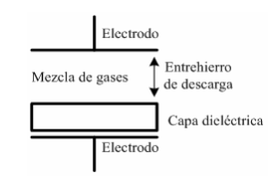
Según descripto, el método más difundido para la fabricación de este tipo de equipos, es el de descarga de barrera dieléctrica (DBD).
Figura 2. Estructura esquemática de una carga DBD.
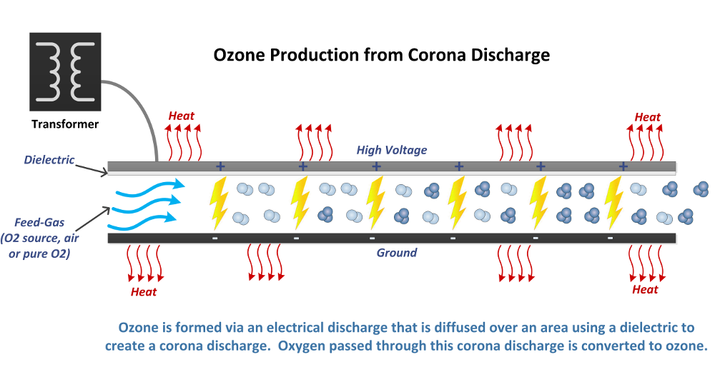
Un factor importante a tener en cuenta al momento de la generación de ozono, es la humedad del aire de entrada al cañón. La humedad en el aire reacciona con el ozono, lo cual reduce la eficiencia del proceso de generación.
Figura 3. Producción de ozono mediante efecto corona.
Por otro lado, una elevada humedad da lugar a reacciones secundarias indeseadas en la unidad de corona: se puede dar la formación de óxidos de nitrógeno, los cuales pueden formar ácido nítrico, un elemento que resultaría corrosivo para el equipo. Otro efecto secundario de la humedad, es la aparición de radicales hidroxilos, los cuales se combinan con radicales de oxígeno y con ozono, reduciendo también la capacidad generadora del equipo.
Por esta razón se aconseja incluir un deshumidificador a la entrada del cañón de ozono, para secar el aire que ingresa. Algunas opciones viables son compuestos de aluminio o sílica gel.
Otro elemento a tener en cuenta al momento del diseño del equipo, es un sistema de flujo de aire que se encargue de dar circulación adecuada a la corriente de alimentación del generador, y por lo tanto también impulse el O₃ obtenido al lugar de aplicación. Tanto la presión del aire como su flujo, son parámetros que influyen en la eficacia del equipo.

Ficha de seguridad del ozono
Se incluye en el anexo I de este informe la hoja de datos de seguridad (MSDS por sus siglas en inglés) internacional del ozono.
En la misma se detallan los valores de exposición recomendados mencionados anteriormente, además de aclarar que, si bien el O₃ no es un producto combustible, si es un comburente igual de potente que el oxígeno, por lo que el riesgo de incendio de un ambiente no se ve disminuido ni modificado por la presencia de ozono.
Con respecto a la brecha existente entre las recomendadas para aprovechar el efecto sanitizante del ozono y las máximas toleradas por el ser humano, es que una recomendación clave del presente informe es que el tratamiento de espacios por medio de la ozonización se realice en ausencia de personas, animales, y de ser posible, plantas. Por otro lado, como medida de seguridad adicional (y a su vez promoviendo la eficiencia del equipo) se recomienda lograr la mayor hermeticidad posible del ambiente a tratar. Una forma simple de ello, sería obstaculizar las ventilaciones con lonas plásticas y aplicar cinta en forma de aislación a las grietas y cantos de las puertas y otras aberturas.

Otros usos y utilidades del ozono
El ozono, debido a su poder oxidante superior, su facilidad de generación en base a una materia prima completamente segura (oxígeno), de fácil acceso, bajo costo (por encontrarse en el aire) y su rápida degradación en el medio, en el cual no deja ningún tipo de residuo, se convierte en un elemento a tener muy en cuenta en relación a la limpieza y sanitización a distintos niveles. Esto incluye, por ejemplo, el campo de la medicina.
A continuación, se enumeran algunos usos que se le dan al ozono más allá al de limpieza y sanitización:
- Ozonoterapia (dosificación de ozono en personas para el tratamiento de enfermedades)
- Potabilización de agua
- Tratamiento de aguas residuales
- Limpieza de alimentos (superficie de frutas y verduras)
- Desodorización de ambientes
- Desodorización de cámaras frigoríficas
- Lavado de ropa
- Control de agua de riego
En apartados anteriores, se mencionan los efectos del ozono por inhalación en seres humanos, y por ende las normativas nacionales e internacionales que regulan la exposición a este gas. En cuanto a su presencia diluida en agua, este componente es inocuo, no afecta a la salud y no se encuentra regulado.
De todas formas, la OMS advierte que al usarse el O₃ para tratamiento de agua para su potabilización, se pueden generar subproductos de los cuales poco se conoce sobre su toxicidad. El tratamiento de aguas con ozono puede dar lugar a la formación de:
- Formaldehído
- Aldehídos
- Peróxido de hidrógeno
- Bromo-metanos

MARCO TÉCNICO Y OPERATIVO

Cálculo del requerimiento de ozono
Según los expuesto en el apartado 2.3, se propone una concentración objetivo de ozono de 49 mg/m³ durante 30 minutos. Según la bibliografía consultada, el tiempo de vida del O₃ en el ambiente es de 20 minutos ± 10 minutos, por lo que tomaremos el valor de 10 minutos, para estimar el mínimo requerimiento de ozono admisible por unidad de tiempo y volumen, siendo esta la situación más desfavorable con respecto a la persistencia del ozono en el aire:
Concentración / Vida media = Requerimiento de O₃
49 mg/m³ / 10 minutos = 4,9 mg/m³.min ≈ 5 mg/m³.min
Por lo tanto, el equipo de generación de ozono a diseñar debe tener esta capacidad de abastecimiento, y en estas condiciones, se logrará la concentración deseada en el espacio a tratar a los 10 minutos de encendido el mismo.

Cálculo del caudal de ozono
Para obtener el caudal de ozono necesario para la desinfección de un espacio, se debe definir en primera instancia el volumen a tratar. Se propone definir tres dimensiones base, para luego trabajar con tres equipos de distinta capacidad y adaptar las tecnologías disponibles según el tipo de trabajo a realizar. Según lo solicitado, se define la necesidad de diferencias tres tipos de ambientes:
- Hasta 5 m³: vehículos
- Hasta 30 m³: habitaciones, consultorios, oficinas y otros.
- Hasta 70 m³: espacios comunes.
En cuanto a espacios mayores a 70 m³, se propone utilizar más de un equipo para su tratamiento en lugar de uno solo de mayor envergadura, para asegurar la cobertura de todo el ambiente, mejorando el alcance del tratamiento, y facilitar el traslado e instalación.
De esta forma, el caudal necesario para cada uno de los espacios predefinidos se calcula:
Requerimiento de O₃ x Volumen = Caudal de O₃ (Q)
Q₁= 5 mg/m³.min x 5 m³ = 25 mg/min
Q₂= 5 mg/m³.min x 30 m³ = 150 mg/min
Q₃= 5 mg/m³.min x 70 m³ = 210 mg/min

Cálculo de potencia requerida
En este punto, la potencia eléctrica requerida para generar el O₃ necesario sólo se puede estimar, pudiendo optimizarse luego de montado el equipo.
La energía teórica para reconvertir O₂ en un Kg de O₃ es la siguiente:
0,82 kWh/kgO₃
Siendo este valor teórico, se recomienda tomar como valor real, debido a las ineficiencias del equipo, un valor entre 10 y 20 veces mayor. Para el caso de estudio, seleccionaremos un factor de corrección de 20 para mayor margen de seguridad al momento de realizar las operaciones de sanitización. Es por esto que la energía real requerida resulta:
16,4 kWh/kgO₃
A continuación, se convierten los caudales anteriormente expresados en mg/min a kg/h:
Q₁= 25 mg/min= 1.500 mg/h = 0,0015 kg/h
Q₂= 150 mg/min= 9.000 mg/h = 0,009 kg/h
Q₃= 210 mg/min= 12.600 mg/h = 0,0126 kg/h

Por lo tanto, habrá diferentes requerimientos de potencia según el caudal de O₃ que se necesite generar:
P₁= Q₁ x 16,4 kWh/kgO₃= 0,0015 kg/h x 16,4 kWh/kg= 0,024 kW ≈ 25 W
P₂= Q₂ x 16,4 kWh/kgO₃= 0,009 kg/h x 16,4 kWh/kg= 0,147 kW ≈ 150 W
P₃= Q₃ x 16,4 kWh/kgO₃= 0,0126 kg/h x 16,4 kWh/kg= 0,206 kW ≈ 210 W

Definición de escalas de potencia
Previo a definir los requisitos técnicos para cada uno de los equipos a diseñar, según la bibliografía consultada y analizando la oferta disponible de ozonizadores y cañones de ozono, un caudal de entrada de 215 m³/h es suficiente para la generación deseada de gas. Este caudal puede ser provisto por cualquier tipo de ventilador que habitualmente se utilizan para la refrigeración de computadoras. Teniendo en cuenta que en promedio estos aparatos cuentan con un diámetro de 4 pulgadas, se tendría a la salida una velocidad del ozono generado de aproximadamente 7,5 m/s.
Por lo tanto, el caudal provisto por cualquier ventilador comercial compacto sería suficiente tanto como para refrigerar el equipo y, siempre y cuando se trabaje con corrientes bajas debido al uso de un transformador adecuado, y a su vez asegurar la correcta distribución del O₃ en el espacio objetivo.
En cuanto al voltaje, el prototipo desarrollado cuenta con un transformador de 3.800 voltios. El objetivo del alto voltaje es desarrollar la corriente eléctrica más baja posible para así evitar el sobrecalentamiento del equipo. Hay transformadores disponibles de 2.500 volts cuyo fabricante recomienda utilizar hasta 30 watts de potencia, lo cual sería de utilidad solo para espacios reducidos.
Previo a definir la potencia necesaria para cada tipo de espacio, corresponde aclarar que se han tomado las consideraciones más restrictivas en cuanto a tiempo de vida del O₃ (10 minutos), energía requerida por kg de ozono (20 veces mayor a la teórica) y concentración virucida óptima (25 ppm o 50 mg/m³). El resultado de estas suposiciones de base, implican que la magnitud de los equipos pueda ser mayor a la esperada, pero en las condiciones presentadas en el presente informe se puede asegurar que se logrará el efecto sanitizante deseado. Se han identificado ofertas en el mercado que dicen asegurar, por ejemplo, con un caudal de ozono de 400 mg/hora, una potencia de 15 watts y una operatoria de 15 a 30 minutos, sanitizar ambientes de hasta 60 m³. Siendo el cálculo de la potencia una referencia, se debe prestar importante atención en el caudal de ozono requerido por metro cúbico y por minuto (5 mg/m³.min) para evaluar la eficiencia y utilidad de un equipo. Por lo tanto, según los cálculos expresados, para esas ofertas de mercado encontradas no se podría técnicamente asegurar resultados eficientes.

Espacios Reducidos (hasta 5 m³)
Para espacios reducidos como vehículos o cabinas, según lo analizado, se requiere una potencia P₁ de 25 Watts al menos, pudiendo ser provista por uno o varios generadores según disponibilidad. El equipo debiera tener anexado un deshumidificador a la entrada de aire y un ventilador convencional de un caudal de más de 200 m³/h para conseguir una producción de O₃ de 25 mg/min. El equipo deberá también alimentarse por un transformador de alta tensión, de al menos 2.500 voltios.

Oficinas y habitaciones (hasta 30 m³)
Para oficinas, habitaciones y otro tipo de espacios similares, según lo analizado, se requiere una potencia P₂ de 150 Watts al menos, pudiendo ser provista por uno o varios generadores según disponibilidad. El equipo debiera tener anexado un deshumidificador a la entrada de aire y un ventilador convencional de un caudal de más de 200 m³/h para conseguir una producción de O₃ de 150 mg/min. El equipo deberá también alimentarse por un transformador de alta tensión, de al menos 3.800 voltios.

Espacios Comunes (hasta 70 m³)
Para espacios mayores, como comedores o salas, según lo analizado, se requiere una potencia P₃ de 210 Watts al menos, pudiendo ser provista por uno o varios generadores según disponibilidad. El equipo debiera tener anexado un deshumidificador a la entrada de aire y un ventilador convencional de un caudal de más de 200 m³/h para conseguir una producción de O₃ de 210 mg/min. El equipo deberá también alimentarse por un transformador de alta tensión, de al menos 3.800 voltios.

CONCLUSIONES
En relación a los antecedentes, no hay estudios certeros que definan las cantidades necesarias de O_{3,} ni tiempos de exposición, para asegurar una desinfección total de los ambientes. Así las cosas, tampoco existe conocimiento detallado en cuanto a los efectos sobre la salud humana. Por estas razones, se tuvieron en cuenta las suposiciones más restrictivas disponibles de fuentes confiables, con el objetivo de asegurar la mejor sanitización posible en base a la tecnología de ozono al alcance, siempre bajo la premisa de evitar impactos negativos sobre las personas y el ambiente.
La presente tecnología alternativa de sanitización mediante cañón de ozono propuesta por Saninar SRL, siempre que se respeten los conceptos del presente informe, permite brindar soluciones de confianza a sus clientes, asegurando resultados eficientes, priorizando la inocuidad de los elementos utilizados, tanto para las personas como para el ambiente en general.
Luego de analizar algunos equipos en el mercado, los mismos ofrecen menores prestaciones a las aquí recomendadas. Los caudales de O₃ que estos proveedores aseguran obtener, no resultarían suficientes en los tiempos de uso propuestos. El principal dato para evaluar los equipos, es la medida del ozono generado una vez montados los mismos. Para verificar si efectivamente hay margen para trabajar con potencias menores, siempre hay que respetar primeramente los caudales objetivo calculados Q₁=25 mg/min, Q₂=150 mg/min y Q₃=210 mg/min.
A continuación, se presentan dos tablas resumen, una de los aspectos teóricos y otra de los aspectos técnicos, para tomar como referencia y que sirvan de fuente de información de rápido acceso.
Tabla 1. Fundamentos teóricos.
Tabla 2. resoluciones técnicas.

ANEXO I: MSDS del OZONO
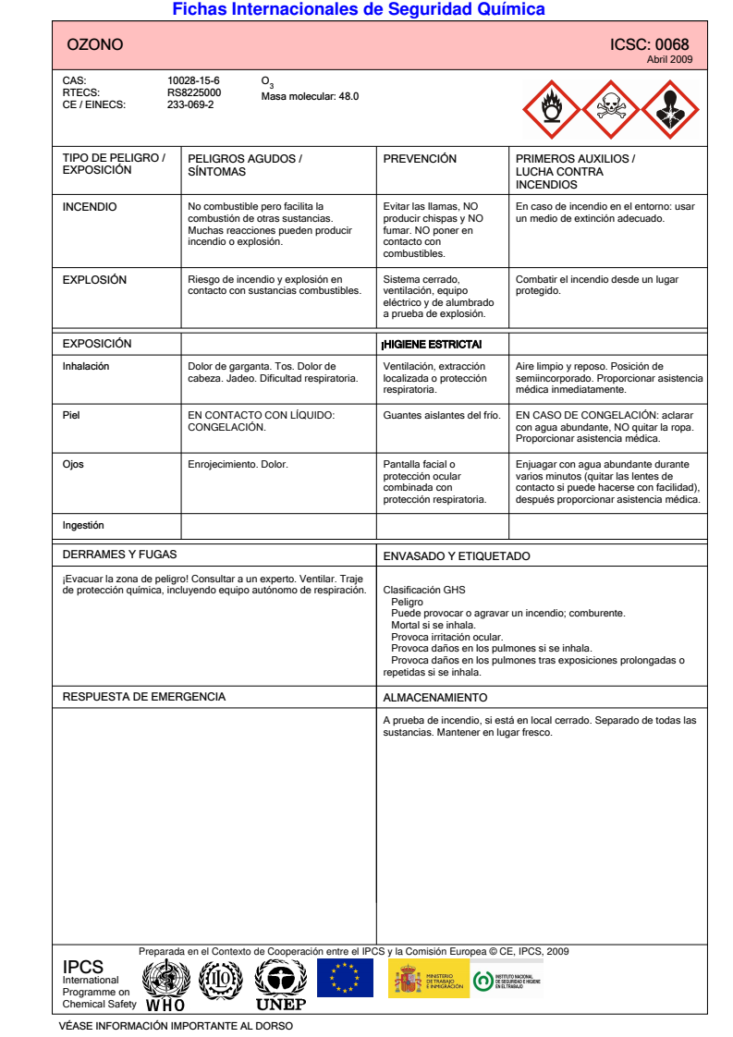
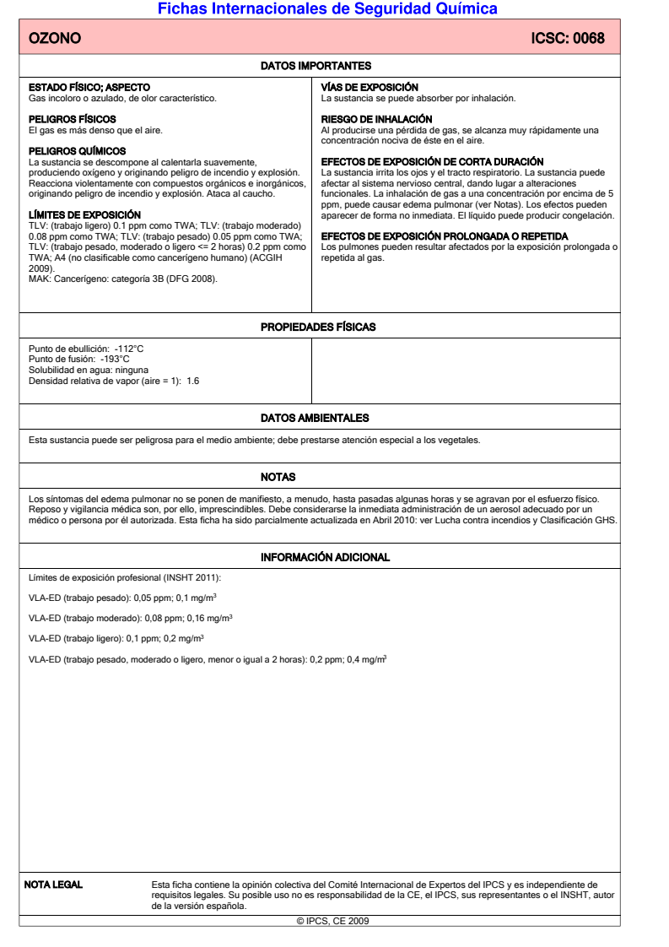

Guías de calidad del aire de la OMS relativas al material particulado, el ozono, el dióxido de nitrógeno y el dióxido de azufre. Actualización mundial 2005.
Uso Potencial del Ozono en SARS-CoV-2/ COVID-19, ISCO3/QAU/00/04, 13/03/2020.
Hudson JB, Sharma M, Vimalanathan S. Development of a Practical Method for Using Ozone Gas as a Virus Decontaminating Agent. Ozone: Science & Engineering. 2009;31:216- 223. Fuente consultada el 18/06/2020: https://www.researchgate.net/publication/240537946_Development_of_a_Practical_Method_for_Using_Ozone_Gas_as_a_Virus_Decontaminating_Agent
Revisión de las Aplicaciones del Ozono y su Generación para el Uso en Mascarillas contra Patógenos. Universidad de alicante. España. Fuente consultada el 18/06/2020: https://rua.ua.es/dspace/bitstream/10045/104988/1/Ozono%20contra%20patogenos-version%20preliminar.pdf
Water Sanitation Health, Desinfectants and desinfection by-produts, OMS. Fuente consultada el 18/06/2020: https://www.who.int/water_sanitation_health/dwq/S04.pdf

